《操作系统》课程实验报告（三）
班级 | 201(7班) |  | 实验日期 |  | 2018.5.1
姓名 | 易诗雨 |  | 学号 |  | 2016141231175
实验名称 | 内存管理
实验环境 | Windows系统下的visual studio2017
实  验  目  的  及  要  求 | （1）了解Windows系统的内存管理机制，掌握页式虚拟存储技术；  （2）理解内存分配原理，特别是以页面为单位的虚拟内存分配方法；  （3）了解跟踪程序的编写方法（与被跟踪程序保持同步，使用Windows提供的信号量）；  （4）学会使用Windows系统下内存管理的基本API函数。
算  法  及  实  验  步  骤 | （1） 根据PPT模板提供的原函数信息，和变量信息编写内存管理程序。  （2） 对程序进行编译，并对编译过程中出现的bug进行调试。  （3） 建立工程，加入编写好的程序。  （4） 编译工程，对内存管理问题要求的操作内容进行一一验证（内存操作内容包括时间，块数，操作，大小，访问权限，保留，提交，回收，释放），观察并记录实验结果。
调  试  过  程  及  实  验  结  果 | 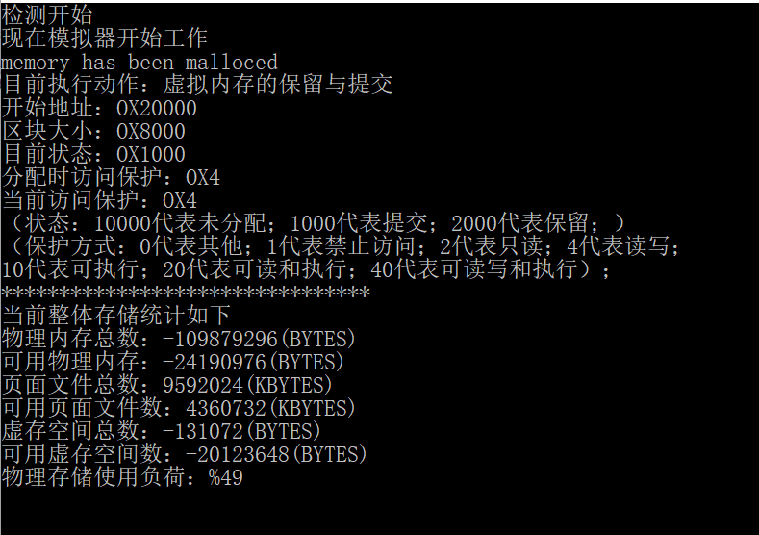  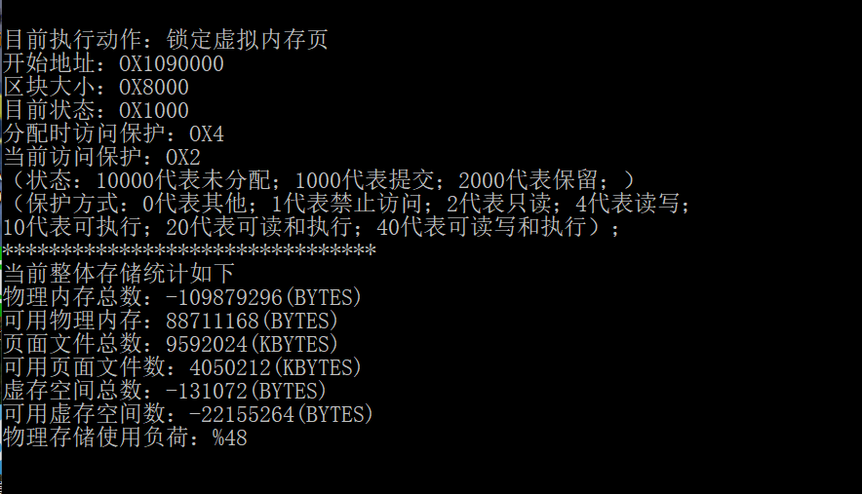  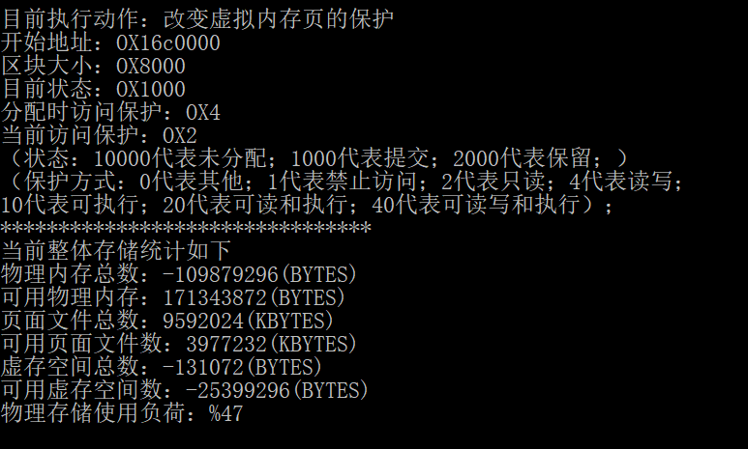  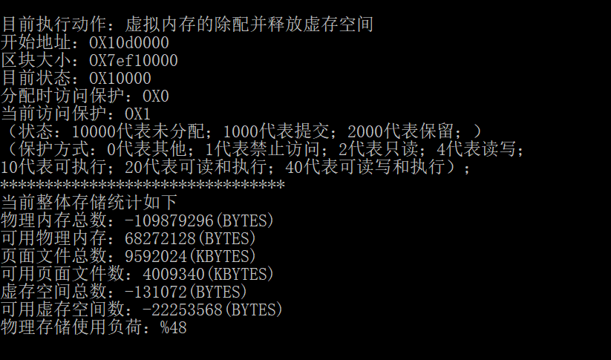  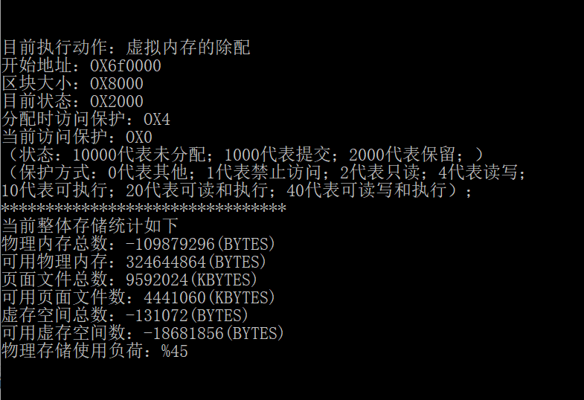
总  结 | 经过此次实验我对Windows10的内存管理和内存分配原理理解的更为深刻。其核心是以页面为单位的虚拟内存分配方法。同时经过此次实验，学会了一些基本的API函数的使用。
附  录 | #include<windows.h>  #include<stdio.h>  #include<process.h>  #include<time.h>  unsigned _stdcall simulator(void *);  unsigned _stdcall inspector(void *);  LPVOID BASE_PTR;  int Actnum=0;  int main(int argc,char *argv[])  {  unsigned ThreadID[2];  int i=0;  _beginthreadex(NULL,0,simulator,NULL,0,&ThreadID[0]);  _beginthreadex(NULL,0,inspector,NULL,0,&ThreadID[1]);  getchar();  return 0;  }  unsigned _stdcall simulator(void *)  {  DWORD OldProtect;  int randnum;  printf("现在模拟器开始工作\n");  srand((unsigned)time(NULL));  randnum=-1;  while(1)  {  Sleep(500);  while (Actnum!=0)  {  Sleep(500);  }  randnum=7&rand();  switch(randnum)  {  case 0:  if (BASE_PTR=VirtualAlloc(NULL,1024*32,MEM_RESERVE|MEM_COMMIT,PAGE_READWRITE))  {  sprintf((char *)BASE_PTR,"memory has been malloced\n");/*分配了内存就相当于malloc或者new操作一样了，可以写*/  Actnum=1;  }  break;  case 1:  if (VirtualFree(BASE_PTR,1024*32,MEM_DECOMMIT))  {  Actnum=2;  }  break;  case 2:  if (VirtualFree(BASE_PTR,0,MEM_RELEASE))  {  Actnum=3;  }  break;  case 3:  if (VirtualProtect(BASE_PTR,1024*32,PAGE_READONLY,&OldProtect))  {  Actnum=4;  }  break;  case 4:  if (VirtualLock(BASE_PTR,1024*12))  {  Actnum=5;  }  break;  case 5:  if (BASE_PTR=VirtualAlloc(NULL,1024*32,MEM_RESERVE,PAGE_READWRITE))//仅仅是保留地址，没有分配  {  Actnum=6;  }  break;  default:  break;  }  }  return 0;  }  unsigned _stdcall inspector(void *)  {  char para1[3000];  char tempstr[100];  MEMORYSTATUS Vmeminfo;  MEMORY_BASIC_INFORMATION inspectorinfo1;  int QuOut=0;  int structsize=sizeof(MEMORY_BASIC_INFORMATION);  printf("检测开始\n");  while(1)  {  Sleep(1000);  if (Actnum!=0)  {  switch (Actnum)  {  case 1:printf((char*)BASE_PTR);//将写的信息输出  memset(&inspectorinfo1,0,structsize);  VirtualQuery((LPVOID)BASE_PTR,&inspectorinfo1,structsize);  strcpy(para1,"目前执行动作：虚拟内存的保留与提交\n");  break;  case 2:  memset(&inspectorinfo1,0,structsize);  VirtualQuery((LPVOID)BASE_PTR,&inspectorinfo1,structsize);  strcpy(para1,"目前执行动作：虚拟内存的除配\n");  break;  case 3:  memset(&inspectorinfo1,0,structsize);  VirtualQuery((LPVOID)BASE_PTR,&inspectorinfo1,structsize);  strcpy(para1,"目前执行动作：虚拟内存的除配并释放虚存空间\n");  break;  case 4:  memset(&inspectorinfo1,0,structsize);  VirtualQuery((LPVOID)BASE_PTR,&inspectorinfo1,structsize);  strcpy(para1,"目前执行动作：改变虚拟内存页的保护\n");  break;  case 5:  memset(&inspectorinfo1,0,structsize);  VirtualQuery((LPVOID)BASE_PTR,&inspectorinfo1,structsize);  strcpy(para1,"目前执行动作：锁定虚拟内存页\n");  break;  case 6:  memset(&inspectorinfo1,0,structsize);  VirtualQuery((LPVOID)BASE_PTR,&inspectorinfo1,structsize);  strcpy(para1,"目前执行动作：虚拟内存的保留\n");  break;  default:  break;  }  sprintf(tempstr,"开始地址：OX%x\n",inspectorinfo1.BaseAddress);  strcat(para1,tempstr);  sprintf(tempstr,"区块大小：OX%x\n",inspectorinfo1.RegionSize);  strcat(para1,tempstr);  sprintf(tempstr,"目前状态：OX%x\n",inspectorinfo1.State);  strcat(para1,tempstr);  sprintf(tempstr,"分配时访问保护：OX%x\n",inspectorinfo1.AllocationProtect);  strcat(para1,tempstr);  sprintf(tempstr,"当前访问保护：OX%x\n",inspectorinfo1.Protect);  strcat(para1,tempstr);  strcat(para1,"（状态：10000代表未分配；1000代表提交；2000代表保留；）\n");  strcat(para1,"（保护方式：0代表其他；1代表禁止访问；2代表只读；4代表读写；\n10代表可执");  strcat(para1,"行；20代表可读和执行；40代表可读写和执行）；\n********************************\n");  GlobalMemoryStatus(&Vmeminfo);  strcat(para1,"当前整体存储统计如下\n");  sprintf(tempstr,"物理内存总数：%ld(BYTES)\n",Vmeminfo.dwTotalPhys);  strcat(para1,tempstr);  sprintf(tempstr,"可用物理内存：%ld(BYTES)\n",Vmeminfo.dwAvailPhys);  strcat(para1,tempstr);  sprintf(tempstr,"页面文件总数：%ld(KBYTES)\n",Vmeminfo.dwTotalPageFile/1024);  strcat(para1,tempstr);  sprintf(tempstr,"可用页面文件数：%ld(KBYTES)\n",Vmeminfo.dwAvailPageFile/1024);  strcat(para1,tempstr);  sprintf(tempstr,"虚存空间总数：%ld(BYTES)\n",Vmeminfo.dwTotalVirtual);  strcat(para1,tempstr);  sprintf(tempstr,"可用虚存空间数：%ld(BYTES)\n",Vmeminfo.dwAvailVirtual);  strcat(para1,tempstr);  sprintf(tempstr,"物理存储使用负荷：%%%d\n\n\n\n",Vmeminfo.dwMemoryLoad);  strcat(para1,tempstr);  printf("%s",para1);  Actnum=0;  Sleep(500);  }  }  return 0;  }
实验地点 |  |  |  | 指导教师

